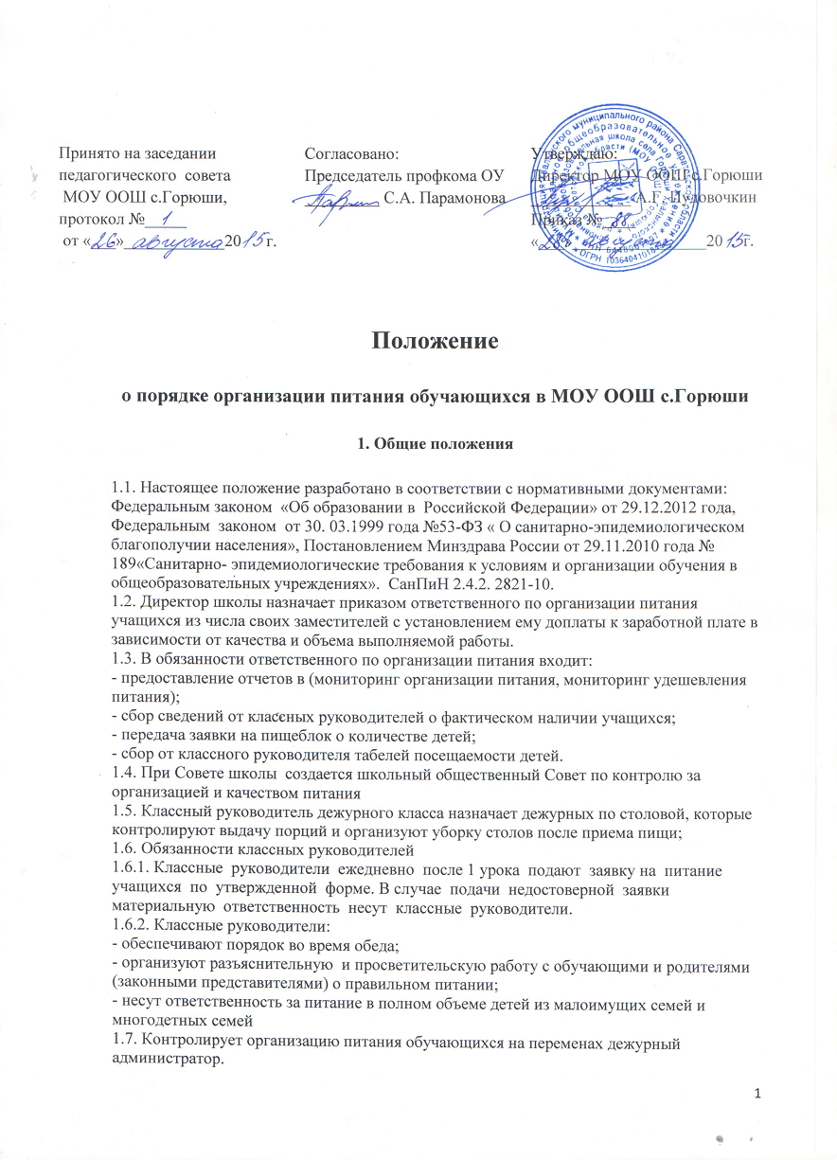

2. Режим питания
2.1. Количество мест в столовой соответствует количеству питающихся в смену. 2.2. Время пользования столовой для каждого класса устанавливается расписанием, которое корректируется ежегодно, в зависимости от категорий питающихся и количества обучающихся, утверждается директором школы.
3. Плата за питание
3.1. Питание обучающихся в школьной столовой организуется за счет средств долевого финансирования, состоящего из :
- средств областного бюджета;
- средств местного бюджета;
- средств родителей.
3.2. Родители осуществляют ежемесячные взносы на питание. 3.3. Поступление родительских средств и спонсорских взносов может осуществляться через лицевые счета учреждений, с последующим перечислением на расчетные счета предприятий общественного питания. 3.4. Стоимость питания на один день и ежедневная родительская плата за обеды устанавливается в соответствии с калькуляцией десятидневного меню.
4. Организация питания обучающихся льготных категорий
4.1. Основанием для обеспечения льготным питанием являются предоставленные родителям или лицам их заменяющими необходимые документы. Ответственность за сбор документации несет классный руководитель. 4.2.Количество обучающихся, получающих льготное питание, вносятся в заявку класса.
5. Подведение итогов
Итоги контроля за организацией питания подводятся систематически на административном совете, совещаниях при директоре.

